3. Construye algoritmo de árbol de decisiones.

**• Usa 3 algoritmos de árboles de decisión.**

INGRESO

EST.CIVIL

SEXO

ANTIGUEDAD

SEXO

EDAD

>50K <=50K

M F

YES NO

YES NO

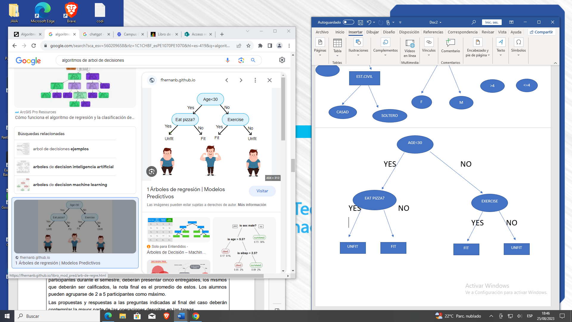 YES NO

UNFIT

FIT

FIT

UNFIT

VISTA

VIENTO

HUMEDAD

SOLEADO PERFECTA LLUVIA

SI

NO SI NO SI